**Pour imformation au sujet des PASS + et des PASS SPORT.**

Copie écran pass + et/ou pass sport depuis un ordinateur :

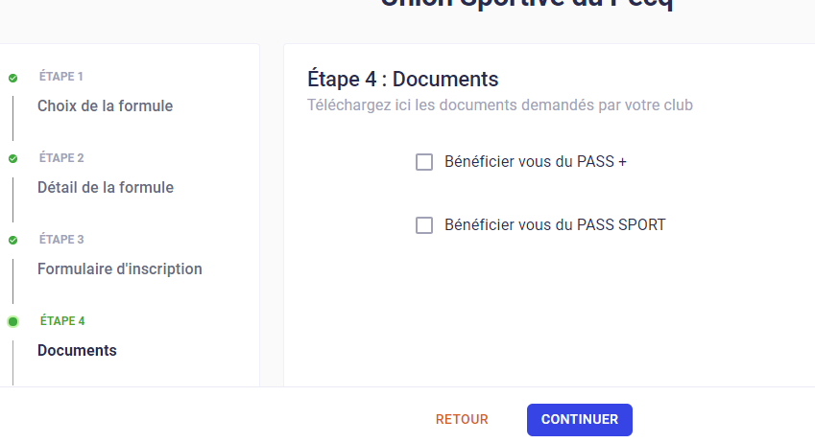

Copie écran pass + et/ou pass sport depuis un portable :

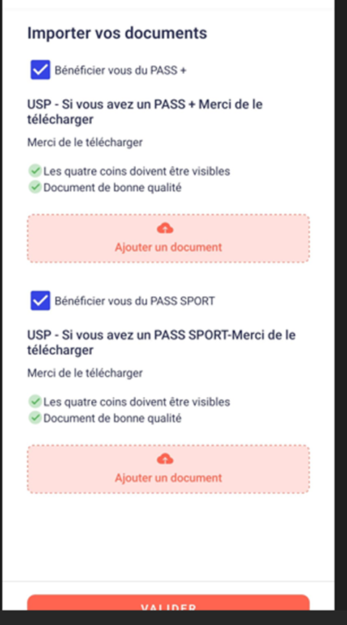

Question/ Réponse :

Je n'ai pas téléchargé les documents lors de l'inscription de mon enfant. Comment puis-je le faire maintenant?

**A partir de votre portable :**

* Sur la page d’accueil du profil de votre enfant
* Aller sur paramètres (en bas à droite)
* Puis sélectionner sur mes documents (Voir copie écran ci-dessous)

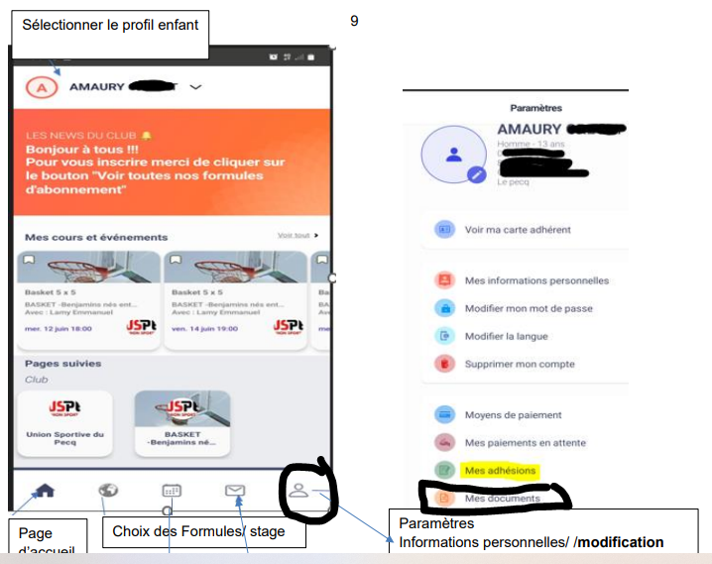

**Depuis l’ordinateur :** voir ci-dessous :

